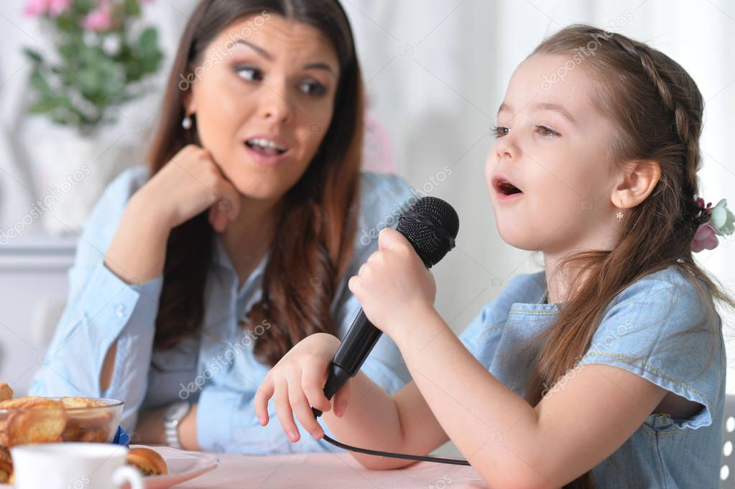
«Пение - уникальная дыхательная гимнастика»

Задумывались ли вы над тем, как вы дышите? Часто ли вы прислушиваетесь к своему дыханию? И если мы взрослые люди не задумываемся над этим вопросом, то маленький человечек и вовсе не проявляет никакого интереса к своему дыханию. Если у ребенка ослабленное дыхание, то оно не дает ему полностью проговаривать фразы, правильно строить предложения, даже петь песни – приходится вдыхать воздух чаще.
Дети любят петь и охотно поют. Пение положительно влияет на здоровье и развитие ребенка: активизирует умственные способности, развивает эстетическое и нравственное представление, слух, память, речь, чувство ритма, внимание, мышление, укрепляет лёгкие и весь дыхательный аппарат. При соблюдении гигиенических условий, то есть при проведении занятия в проветренном чистом помещении, пение способствует развитию и укреплению лёгких и всего голосового аппарата. По мнению врачей, пение является лучшей формой дыхательной гимнастики.
Искусство пения – это и есть, прежде всего, правильное дыхание, которое и является одним из важнейших факторов здоровой жизни. Давно известно, что пение является одним из лучших дыхательных упражнений: тренируется дыхательная мускулатура, диафрагмальное дыхание, улучшается дренаж бронхов, увеличивается жизненная емкость легких. На Руси славяне считали, что поет в человеке сама душа и пение – это ее естественное состояние.
Пение с предшествующей дыхательной гимнастикой оказывает на детей психотерапевтическое и даже лечебное воздействие: положительно влияет на обменные процессы, способствуют восстановлению центральной нервной системы. улучшает дренажную функцию бронхов, восстанавливает нарушенное носовое дыхание, исправляет развившиеся в процессе заболеваний различные деформации грудной клетки и позвоночника.
Основные правила при выполнении дыхательной гимнастики: вдох через нос - плечи не поднимать; - выдох должен быть длительным и плавным.

Дыхательные упражнения

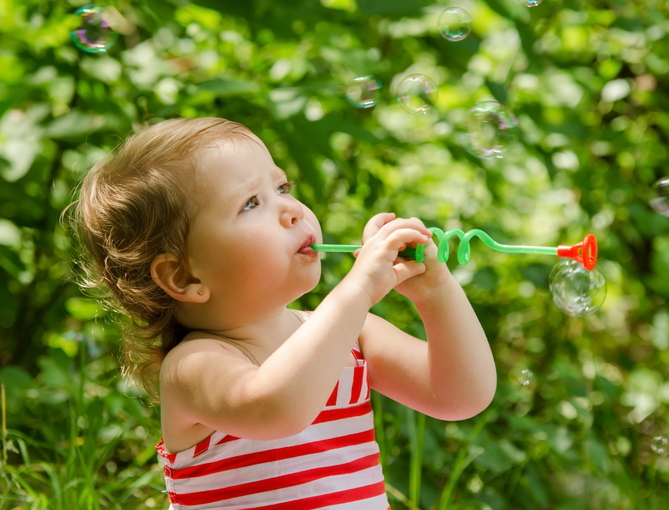
- Упражнение «Надуй шарик»

Исходное положение: Ребёнок сидит или стоит. «Надувая шарик» широко разводит руки в стороны и глубоко вдыхает, затем медленно сводит руки, соединяя ладони перед грудью, и выдувает воздух – ффф.

- Упражнение «Трубач»

Исходное положение: Дети сидят, кисти рук сжаты в трубочку, вдохнуть и поднять кисти вверх. Медленный выдох с громким произнесением звука «п-ф-ф-ф-ф». (повторить до 5 раз.)

- Упражнение «Задуй свечи»

У бабушки день рождение ей 100 лет. Надо помочь старушке задуть 100 свечей. Ребенок глубоко вдыхает и медленно выдувает воздух, представляя, что задувает свечи.

- Упражнение «Жук»

Исходное положение: Ребенок стоит или сидит, скрестив руки на груди. Разводит руки в стороны, поднимает голову – вдох, скрещивает руки на груди, опускает голову – выдох: «жу-у-у - сказал крылатый жук, посижу и пожужжу».

- Упражнение «Подуем на плечо»

Исходное положение: Ребёнок стоит, ноги слегка расставлены, руки опущены, делает вдох. Выдох – поворачивает голову направо и, сделав губы трубочкой, дует на плечо. Голова прямо - вдох носом. Голову влево – выдох.

- Упражнение «Ныряльщики за жемчугом»

Объявляется, что на морском дне лежит красивейшая жемчужина. Достать ее сможет тот, кто умеет задерживать дыхание. Ребенок в положении стоя делает два спокойных вдоха и два спокойных выдоха через нос, а с третьим глубоким вдохом закрывает рот, зажимает пальцами нос и приседает до желания сделать выдох.

- Упражнение «Прерывистое дыхание»

Ребенок делает глубокий вдох и постепенно выпускает часть воздуха, затем задерживает дыхание и снова выпускает воздух.

Дыхательная гимнастика, проводимая при помощи пения, увлекает детей больше, чем просто упражнения. Правила исполнения в музыкальной гимнастике, точно такие же, как и при дыхательной гимнастике.

- 1 упражнение
Поём на выдохе – Э, Е, Ё, О, берем снова дыхание на выдохе – А, Я, Ю, У.

- 2 упражнение
На одной ноте, на выдохе пропеть: «Как на горке на пригорке жили 33 Егорки: раз Егорка, два Егорка, три Егорка и т. д.» Сколько сможет ребенок.

